# 重点:

1.如何确定项目的前景与范围？P79

2.需求获取计划？P63

3.准备问题列表？P113，119

4.通过建立目标模型解决不同涉众之间的目标冲突？

如果一个目标的主体只有待开发的软件系统一个，那么该目标就可以等同于需求了。如果一个目标的主体只有系统环境中的一个对象（例如用户），那么该目标就可以等同于假设（Assumption）与依赖（Dependency）了

面向目标方法的处理过程

高层目标的获取：现状和背景的分析：问题与缺陷

低层目标的获取 ：需求获取与目标分析

已有目标的验证和细化 （基于目标分析）

基于场景的方法等等 （基于目标实现）

目标分析 ：精化与分解

建立系统的目标模型

目标实现

收集与目标相关的需求信息，讨论可能的候选解决方案，确定最终的系统详细需求和解决方案

1.分析问题确定首批目标：

BR1：在系统使用6个月后，商品积压、缺货和报废的现象要减少50%

BR2：在系统使用3个月后，销售人员工作效率提高50%

BR3：在系统使用6个月后，店铺运营成本要降低15%

范围：人力成本和库存成本

度量：检查平均每个店铺的员工数量和平均每10,000元销售额的库存成本

BR4：在系统使用6个月后，销售额度要提高20%

最好情况：40%

最可能情况：20%

最坏情况：10%

。。。。。。

目标实现：1.将最底层的目标分配给主体

2.设计实现最底层目标的操作（任务：细粒度用例/场景）：



基于目标模型获取非功能需求：

将非功能需求建模为目标：





必考：业务过程分析（活动图）令牌守恒





* 一个控制流传递一个令牌。
* 一个对象流传递一个令牌。
* 决策节点从流入流接收到一个令牌后传递给多个流出流中的一个。
* 合并节点从多个流入流中只要接收到一个令牌就传递给流出流。
* 分叉节点从流入流接收一个令牌后，复制出多份令牌，给每个流出流都传递一个令牌
* 汇合节点从每个流入流都接收一个令牌，或者流入流的令牌接收情况符合汇合规格，就向流出流传递一个令牌。

信号与事件机制：



建立活动图：

尤其要注意下列工作：

* + 分析不同动作之间的协同是同步还是异步，同步使用控制流和数据流，异步使用信号与事件。
  + 分析是否存在业务过程失败场景，添加流终结节点。
  + 分析是否存在较为复杂的行为，为其建立活动。
  + 分析业务过程中是否有异常，补充异常处理。
  + 始终要检查令牌平衡，修正不平衡的节点。

例题：





采样观察：P151

民族志实施：P154

文档审查：相关产品（原有产品和竞争产品）的需求规格说明，硬数据，客户的需求文档（委托开发的规格说明，招标书）P156

交互图P298：

以一组对象为中心的交互描述技术

描述在特定上下文环境中一组对象的交互行为

**通常描述的是单个用例的典型场景**

交互图中的每一个交互都描述了环境中的对象为了实现某个目标而执行的一系列消息交换

顺序图和通信图是最常用的 交互图

交互图中出现的对象应该在领域模型中有相应的对象存在

option（用于判定框中的动作（只有一个）是否会被执行）：

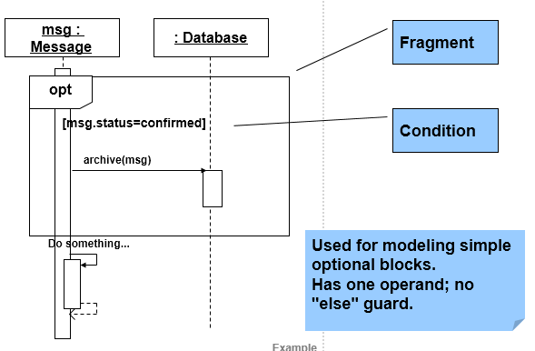

Alternatives：

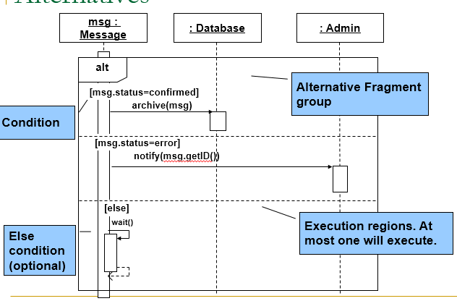

Loops：

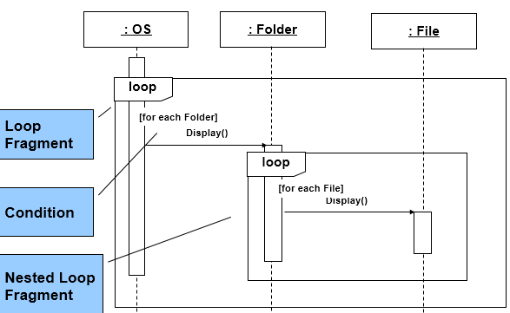

Break：

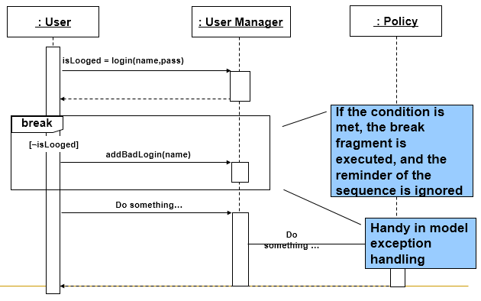

Referencing a diagram：

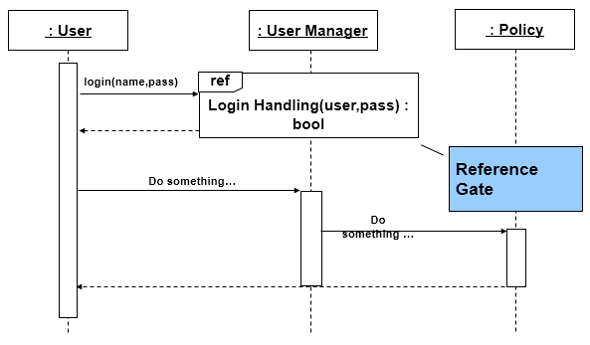

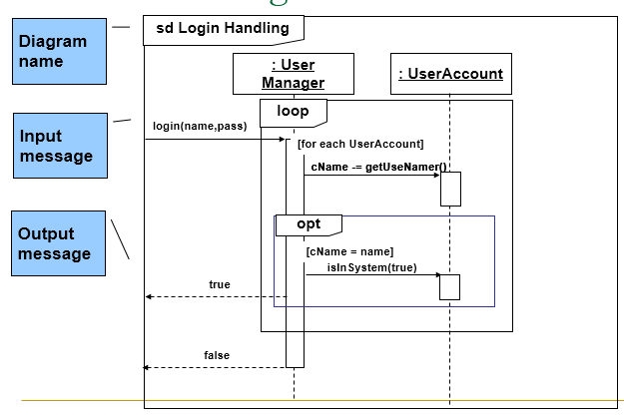

Parallel Fragments：

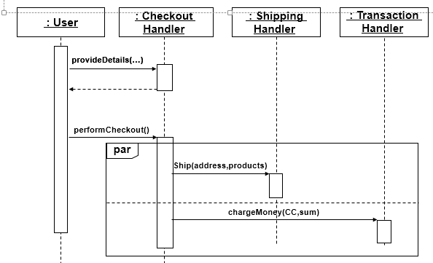



P325 详细顺序图

状态图：P305，P327

1. 状态数量较多时，考虑建立层次结构（状态或）或并发结构（状态与）

领域模型（概念类）：P319-P323

领域模型的主要作用是描述数据，所以建立领域模型的过程中最能发现的需求缺陷与不足也是在数据方面，表现为数据的定义、加工与使用。

OCL：P309

面向对象的建模方法的完整流程：P314

过程建模：P231 示例P251

数据建模：P265



硬数据表单建模：P278

1. 只有告诉Betty你从每份文档中找到的东西才能使她相信每份文档都是重要的。用一段文字解释文档为需求工程师提供了什么帮助？
2. 在你和Betty谈话的时候，意识到实际上也需要其他的定量文档。列出你缺少的东西。

（1）解释了文档含有问题域知识（2分）；说明了文档内知识的结构良好性（2分）；列出文档的示例（1分）,如从一些有关公司章程的文档中可以发现项目的约束

（2）按照逻辑给分：逻辑上正确的，每个1分，最多5分。

公司章程，公司的自我介绍，公司的门户网站资料，公司的业务描述

业务需求处理方面：目标不明确（1）；未处理前景和范围（1）；教训：指明前景和范围的处理步骤和方法（4分）

涉众分析方面：未识别和分析涉众（1），对上述进行具体展开（2）；教训，提及：涉众识别（2）；涉众评估（2）；共赢分析（2）

面谈计划：

（1）目标和内容的确定（1分）

（2）场地的确定（1分）；解释场地的条件：提供各种开会需要材料，会议室、道具、餐饮等（1分）

（3）时间的确定（1分）；解释时间要求：全职的2～4天；（1分）

（4）人员的确定（1分）；解释多涉众的共同参与（1分）

（5）会议准备（1分）；准备会议讨论材料（1分）；议程（1分）

着手发现用户需求的过程：

先定义明确的业务需求，获得开发系统的必要性，根据业务需求，协调涉众的立场，限定问题的范围，指导用户需求的获取过程：和涉众沟通（即向业务人员了解相关的业务知识，业务流程；再和销售人员沟通，由于他们的顾客是流动的，不确定的，只能通过销售人员间接获取来自于顾客的用户需求，了解他们的背景和习惯），最后根据业务需求对用户需求进行过滤和选择，得到充分必要用户需求。

|  |  |
| --- | --- |
| 约束源 | 约束 |
| 操作性 | 雇员信息必须有备份 |
| 设备预算 | 有自己已有的系统上开发 |
| 技术要求 | 应用面向对象的方法 |
| 行政要求 | 需要信息部门的信息 |
| 系统 | 空间不应该超过20M字节 |
| 环境 | 安全性 |

涉众分析：

首先，需要细分涉众类别，这里用户，需求工程师和程序员都属于涉众类别。需要分析他们各自的赢利条件，以在相互妥协中尽力实现一个共赢的结局。分析涉众的关注点和兴趣取向。 了解涉众的个人特征和工作特征，以便对软件系统的功能进行合理的调整。选择合适的代表参与项目的开发。定期举行讨论会，让用户知道项目的进展情况。优先级评估，风险评估，共赢分析…

个人特征：年龄：老年人 字大

工作特征：电脑使用程度

地理和社会特征：文化背景：中国和台湾

关注点和兴趣：反对还是赞同

目标期望：领导的目标

被影响程度：使用频率

力量程度：是否可以影响项目实施，领导

对个人特征和工作特征的描述可以帮助更好地确定功能需求；

也可以帮助形成对涉众类别的理解

选择面谈对象：

（1）选择面谈对象的时候采用随机抽样，从5个阶层以及生产、会计、营销、系统、物流各选择2-3名客户参与面谈。高层管理均要参加面谈。因为在选择面谈的时候要力争均衡的收集用户的需求，因此要涉及各方面受系统影响的人。

采样的规则：控制人数（4～8），教材上册，P87

（2）高层管理的人最先面谈。然后是系统层。其余层的面谈对象根据实际情况可以先后安排面谈的时间，不一定要分先后顺序。

跟高层管理人员进行面谈，采用漏斗结构，因为各个高层管理人员对各自管理的层次从大体上有准确的把握，有助于开发人员首先获取对项目的广度方面的认识，也能获取一些较为详细的信息。跟具体部门人员进行面谈，采用菱形（必要时，金字塔）结构，因为这种面谈较为具体，问题常为封闭式问题，这样有助于分析人员获得深度认识。

基本规则：（1）先业务需求，后用户需求，所以先领导后普通；

（2）开始漏斗，领导漏斗

（3）普通用户菱形，必要时金字塔

问题示例：

1. 你的下属告诉我，你非常渴望有一台计算机。这是真的么？

你对计算机的使用态度如何？

你认为作为一个销售经理，是不是应该拥有一台计算机？（诱导性问题）

1. 我是这个领域的新手，我有没有忽略什么呢？

我问的问题如何，你有什么要补充的么？

我是不是还忽略了什么？（上下文无关问题）

1. 你在销售计算中最常用的信息资源是什么，使用频度如何？

将两个问题分开

1、你在销售计算中最常用的信息资源是什么（双筒问题）

2、使用频度如何？

1. 其它销售经理认为，把一些月度销售商品放到Web上，然后做趋势分析，将会是一种主要改进，你同意他们的做法吗？

你和其他经理一样，都同意。。。，是吗？

你认为把一些月度销售商品放到Web上，然后做趋势分析会是一种改进吗？（诱导性问题）

1. 没有比你现在使用的陈旧的方法更好的销售方案吗？

对于现在的销售方法，你有什么更好的改进方法么？

还有比目前方法更好的销售方案吗？（上下文无关问题）

面谈计划：

第一轮面谈：

面谈对象：高层管理员

面谈结构：漏斗式结构

因为第一轮面谈主要是为了获得项目的前景和范围，通过探讨一些高层次的问题来和项目目标推导出业务需求，并根据问题帮助确定系统高层次的解决方案和系统特性，从而到了项目的前景和范围文档。而这种问题的讨论需要高层的管理员和对整个业务了解的人，所以第一轮的面谈对象是高层管理员。

根据面谈结构的特性，漏斗式的面谈结构适合于领导和专家这样的被会见对象，所以选择漏斗式结构。

第二轮面谈：

面谈对象：管理层以下的员工

面谈结构：菱形式结构？

第二轮面谈的目标是为了获取详细的需求。详细的需求涉及系统的各个层次，而各个层的工作目标和工作特性各不相同，所以需要要各个层次的工作人员进行面谈。

第三轮面谈：

面谈对象：各个层次的职员

面谈结构：长序列的封闭式问题？

第三轮面谈的目标是为了验证已获取的需求。分析汇总了获取的需求后，将获得的需求分类罗列后，根据具体不同的需求需要向各个层面的涉众确认验证已经获取的需求，保证需求的正确性，完整性，一致性。

由于需求已经基本确定，所以采取封闭式问题。

原型：

原型仅仅是开发当中使用的一种手段，它利用得当可以加速开发的进程，但不能代替软件开发中的所有工作。原型开发最大的缺点就是：成本太高，高的让人难以接受。所以原型方法只在必要的时候使用原型方法。通常来说，如果用户需求出现了模糊，不清晰，不完整等具有一定不确定性的特征，就可以考虑使用原型方法。原型方法的复杂性使得它会给项目引入了新的风险。

用户需求出现了模糊，不清晰，不完整等一定不确定性的特征，就可以使用原型。如果开始是以缺陷需求为起始点，需要不断调整的情况，就可以使用探索式原型开发。如果开始拥有清晰地用户需求，但是开发者对这些需求的实现方法，实现效果和可行性没有太大的把握，则可以使用实验式原型的方法。如果开始有清晰的需求也有项目积累下来的原型资产，这样的情况可以使用演化式原型开发

原型只是手段，目的是为了验证系统功能，所以为了修正原型，要观察用户反应、用户建议和用户创新的重要性

如果系统的某部分已经被原型化，但是在后续系统中没有考虑用户的反馈信息，这个原形都不能算是一个符合要求的原型。这样会导致开出来的原型根本就不符合用户需求，开发出来以后用户不满意可能会受到用户的抵制。可能在后期才被发现，开发方需要做很大的调整修改，导致项目延期，严重者可能会导致项目的失败。

如果用户期望原型“绝对没有任何修改的必要”的话，列出原型设计者可能会面临的问题：

首先原型是本来就是用来获取需求的，最终代码一定要被抛弃，不然开发出来的软件质量会很差。 如果用户期望原型“绝对没有修改的必要”的话，也就是说一次就获取完需求，显然这样的方法是不可行的，不能获取到完整明确的需求，这样会导致配送系统漏洞多，不能满足用户的需求，不受用户的欢迎甚至抵制，严重的可能影响到业务，花费大力气在原型上，时间花费过大

管登荣